Google Sites - samostalna izrada web-stranica
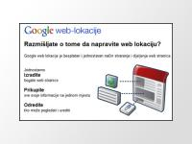
Google Sites je nova usluga na tržištu koja omogućava jednostavnu izradu i ažuriranje vlastitih web stranica, gdje ljudi sa različitih web lokacija mogu zajedno raditi na stranici i dodavati datoteke, informacije iz drugih Google aplikacija (kao što su Google Docs, Google Calendar, YouTube i Picasa), te drugih sadržaja slobodnog oblika.
Izrada Google Sitea jednostavna je kao uređivanje dokumenta, uz stalno prisutnu kontrolu pristupa.
S tehničke strane, Google Sites omogućava:
• Prilagodbu stranice po želji korisnika
• Izrada pod-stranice kako bi sadržaj bio organiziran
• Odabir vrste stranice: web stranica, oglašavanje, spremište datoteka
• Imate centralno mjesto za web sadržaje i izvanmrežne datoteke
• Odabirete da li će stranica biti privatna ili javna
• Pretraživati sadržaj Google Sitea sa Google tražilicom
Izrada stranice jednim klikom
• Izrada nove stranice Google Sitea traje samo klik gumba.
• Ne zahtjeva poznavanje HTML-a
• Izrada Google Sitea je jednostavna kao uređivanje dokumenta tako da nije potrebno nikakvo znanje o HTML-u i sl.
Prilagodba po želji korisnika
Opcije prilagodbe omogućavaju da izgled stranice bude po vašoj želji i osjećaju.
Upload datoteka i priloga
Koristite spremišta datoteka za upload datoteka veličine do 10 MB. Svaki Google Apps račun prima barem 10 GB prostora za pohranu u Google Sites. Google Apps Premier i Education izdanje dobivaju dodatnih 500 MB za svaki korisnički račun.
Postavljanje bogatih sadržaja
Google Sites je integriran sa ostalim Googlovim proizvodima, tako da je omogućen unos videa, dokumenata, prezentacija, proračunskih tablica, kalendara, fotografija itd. direktno na stranice Google Sitesa.
Zajednički rad i djeljenje podataka
Moguće je imenovati vlasnike, promatrače i suradnike (koji mogu sudjelovati u uređivanju stranice). Isto tako vaš Google Site može biti dostupan samo nekolicini ljudi, cijeloj organizaciji ili pak cijelom svijetu.
Dodatne informacije o Google Sites možete pronaći ovdje, a upute kako izraditi vlastiti Google Site pogledajte ovdje.
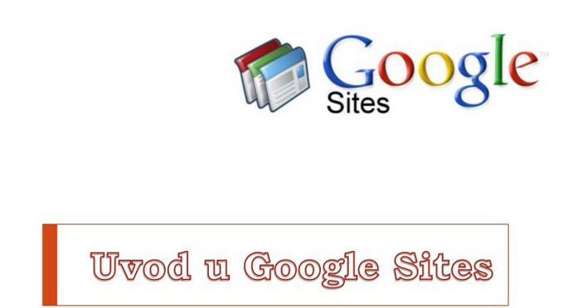

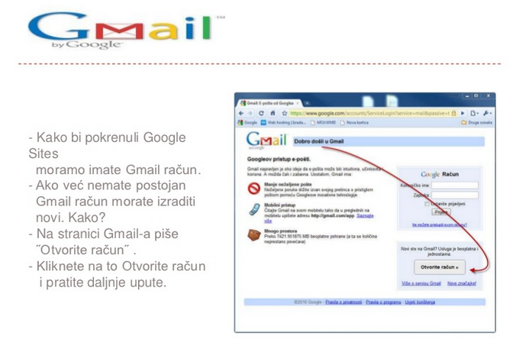
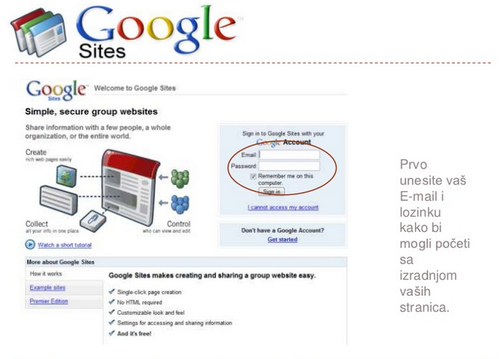
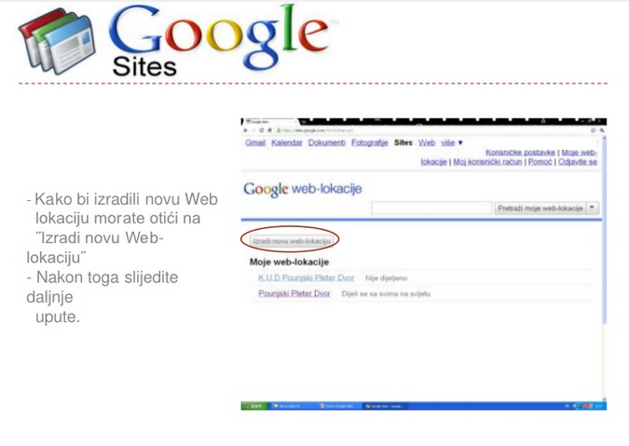
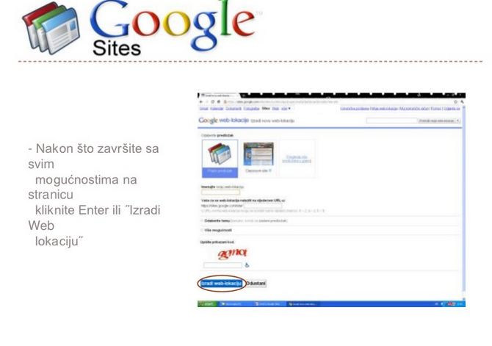

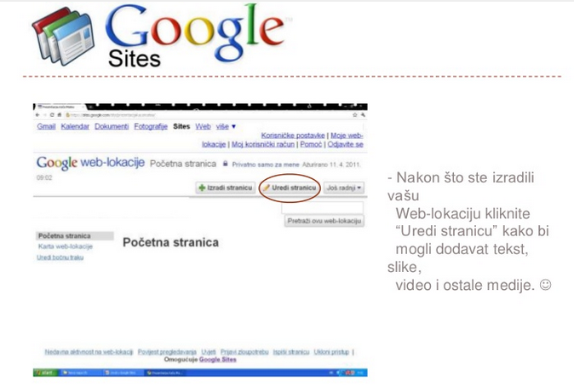

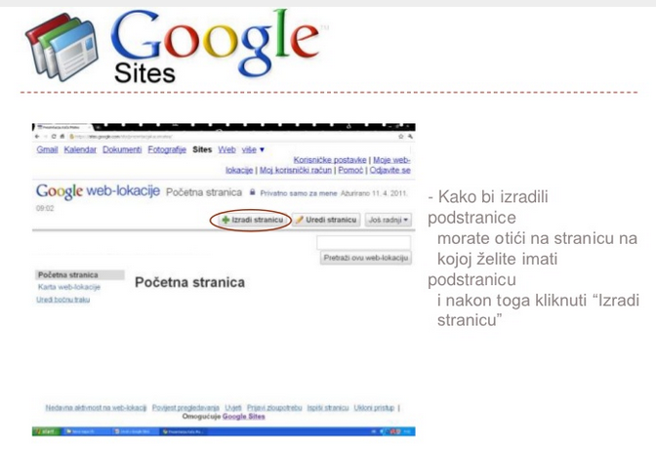

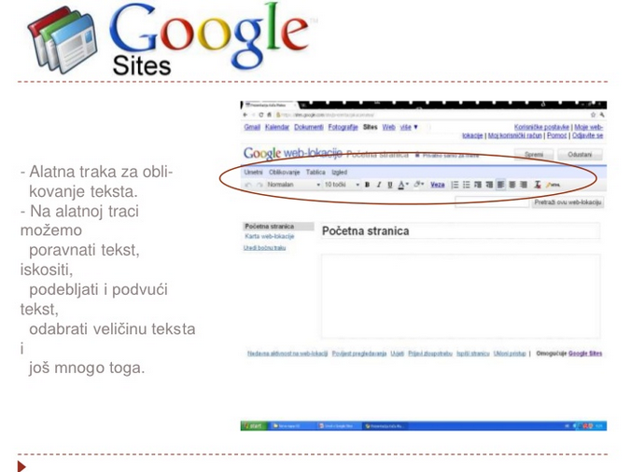

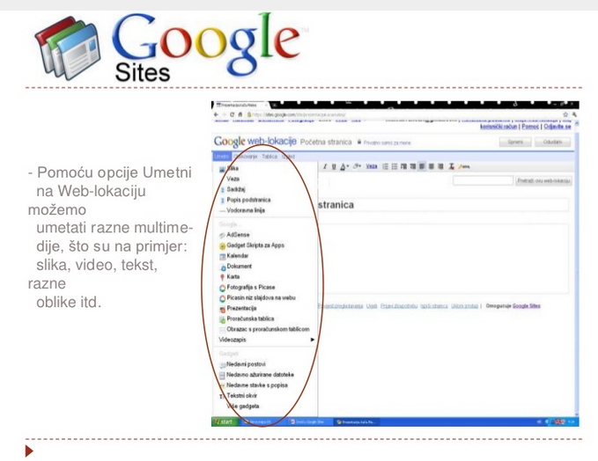

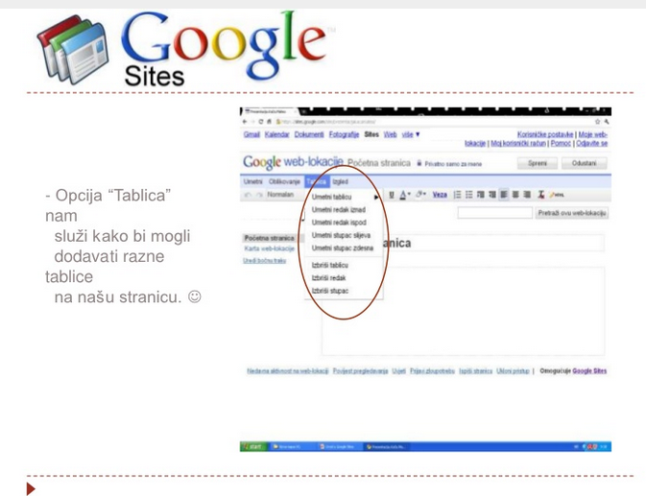
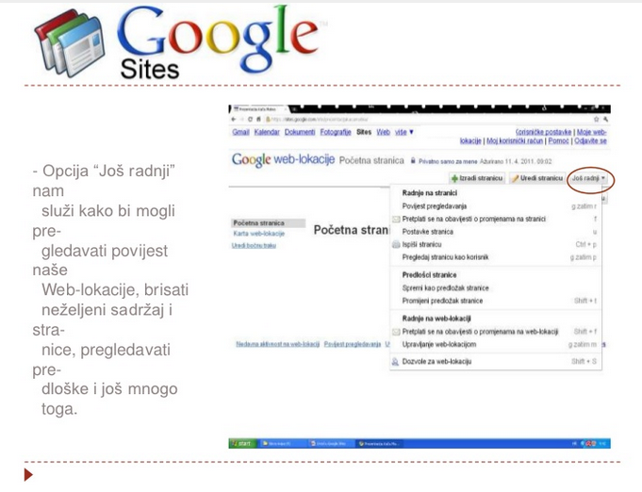
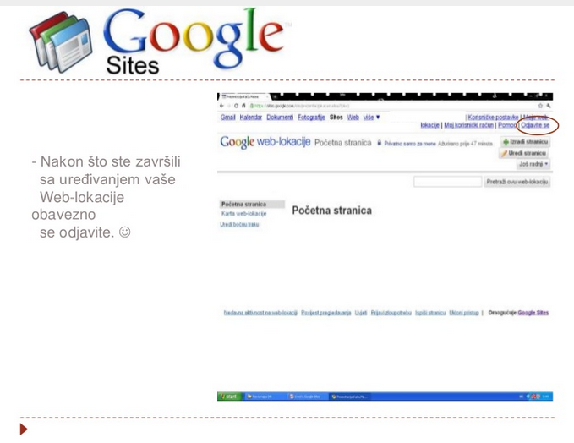

http://www.microsoft.com/serbia/obrazovanje/pil/default.mspx

http://kako.hr/instrukcija/kako-napraviti-besplatnu-web-stranicu-koristeci-google-izrada-besplatne-web-stranice-putem-googla-2858.html

